
DOCUMENTACIÓN TÉCNICA: SISTEMA DE DETECCIÓN DE OBSTÁCULOS Y GESTIÓN MÓVIL "VISIOALERTA"
Unidad De Aprendizaje:
Taller de Ingeniería de Software
DESARROLLO DE SOFTWARE CON CALIDAD
Docente: Juan Miguel Hernández
Grupo: 601
Autor: Ismael Edrehira Ignacio
Semestre: Febrero-Julio 2026
Acapulco de Juárez, Gro. 17/03/2026
Facultad de Ciencias y Tecnologías de la Información
1. INTRODUCCIÓN
1.1. Propósito
El propósito de este documento es definir de manera clara y detallada los requerimientos El propósito de este documento es establecer la arquitectura técnica, la lógica de funcionamiento y el plan de gestión para el sistema VisioAlerta, un ecosistema de lentes inteligentes diseñado para fortalecer la autonomía de personas con discapacidad visual.
Este documento integra el diseño de componentes de hardware y software, definiendo mediante diagramas de flujo, historias de usuario y modelos de arquitectura la interacción del prototipo en entornos reales. Asimismo, funciona como el marco de referencia para la planificación, el presupuesto y la estrategia de validación, garantizando que el sistema final cumpla con los estándares de seguridad, baja latencia y usabilidad necesarios para la asistencia en movilidad.
1.2. Alcance del Proyecto
El sistema VisioAlerta consiste en un prototipo de lentes inteligentes equipados con sensores de proximidad capaces de detectar obstáculos frente al usuario. El dispositivo procesará la información obtenida por los sensores mediante un microcontrolador y generará alertas en tiempo real, a través de vibraciones, con el fin de advertir la presencia de objetos cercanos y reducir el riesgo de colisiones.
El sistema funcionará de manera autónoma, sin necesidad de conexión a internet, y estará orientado a apoyar la movilidad de personas con visión muy reducida o ceguera. El proyecto contempla el diseño, integración y programación de los componentes electrónicos, así como la validación funcional del prototipo.
Fuera del alcance: No se contempla el desarrollo de funciones de reconocimiento de objetos, navegación GPS, conectividad a la nube o diseño industrial final del producto. El objetivo es exclusivamente un prototipo funcional demostrativo.
1.3. Glosario y Definiciones
Término / Acrónimo | Definición
Sensor Ultrasónico | Dispositivo que mide distancias mediante el envío y recepción de ondas sonoras de alta frecuencia.
Microcontrolador | Unidad electrónica programable que controla el funcionamiento de los sensores y las alertas del sistema.
Alerta Háptica | Notificación al usuario mediante vibración física.
Alerta Auditiva | Notificación al usuario mediante sonido.
Obstáculo | Cualquier objeto físico ubicado frente al usuario que pueda representar un riesgo de colisión.
Distancia Umbral | Valor límite de proximidad configurado para activar una alerta.
Falso Positivo | Cuando el sistema detecta un obstáculo inexistente o no peligroso.
Latencia | Tiempo transcurrido entre la detección de un obstáculo y la emisión de la alerta al usuario.
Sistema Embebido | Sistema electrónico con hardware y software integrados para realizar una función específica.

2. DESCRIPCIÓN GENERAL
2.1. Perspectiva del Producto
El sistema VisioAlerta se concibe como un dispositivo de asistencia vestible e independiente, diseñado para complementar las herramientas tradicionales de movilidad utilizadas por personas con discapacidad visual, como el bastón blanco.
Su función principal es detectar obstáculos situados frente al usuario y proporcionar alertas inmediatas mediante vibración o sonido, permitiendo una reacción oportuna para evitar colisiones.
Desde el punto de vista tecnológico, el sistema forma parte de los sistemas embebidos portátiles y opera de manera autónoma, sin requerir conexión a internet. Está compuesto por sensores de proximidad, un microcontrolador encargado del procesamiento de datos y un sistema de alertas físicas integradas en la estructura de los lentes.
El sistema interactúa directamente con el entorno físico mediante la detección de objetos y con el usuario a través de señales perceptibles, pero no depende de otros sistemas de información externos para su funcionamiento básico.
Diagrama de Contexto del sistema:
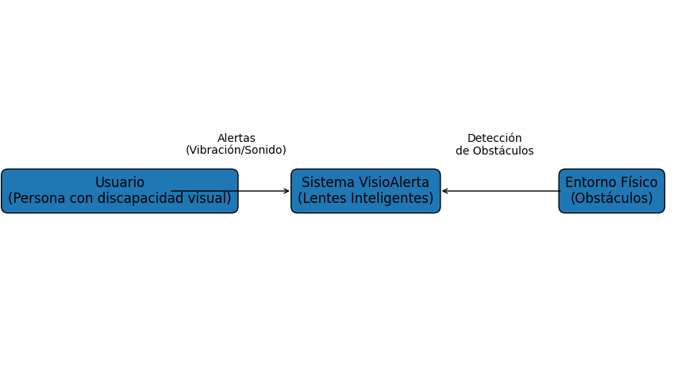
2.2. Características de los Usuarios
Tipo de Usuario | Descripción | Habilidades Técnicas
Usuario Portador | Persona con discapacidad visual parcial o total que utiliza los lentes como apoyo para su movilidad diaria. | Bajas o nulas. El sistema debe funcionar de forma automática, sin requerir configuraciones complejas.
Familiar o Asistente | Persona cercana que puede encargarse de cargar el dispositivo, encenderlo o realizar ajustes básicos si el diseño lo permite. | Básicas. Conocimientos mínimos para manipular dispositivos electrónicos simples.

2.3. Suposiciones y Dependencias
Se asume que el usuario utilizará los lentes correctamente colocados durante su desplazamiento para garantizar la detección frontal de obstáculos. También se asume que el dispositivo contará con una fuente de alimentación cargada antes de su uso.
El funcionamiento del sistema depende de la correcta operación de los sensores de distancia y del microcontrolador, así como de condiciones ambientales que no interfieran significativamente con la detección, como superficies extremadamente absorbentes o condiciones de ruido ultrasónico elevado. No se depende de conectividad a internet, redes móviles ni dispositivos externos para el funcionamiento básico del sistema.
3. REQUERIMIENTOS ESPECÍFICOS (El Núcleo)
3.1. Requerimientos Funcionales (RF)
3.1.1 Módulo de Hardware (Dispositivo Vestible)
- RF-HW-01: El dispositivo debe detectar obstáculos frente al usuario mediante un sensor de distancia, midiendo continuamente el rango en centímetros.
- RF-HW-02: El dispositivo debe procesar la distancia detectada y clasificar el riesgo en al menos tres niveles: seguro, precaución y peligro.
- RF-HW-03: El dispositivo debe generar una alerta háptica (vibración) cuando un obstáculo se encuentre dentro del rango de peligro configurado.
- RF-HW-04: El dispositivo debe permitir la configuración de umbrales de distancia mediante parámetros predefinidos cargados en el microcontrolador.
- RF-HW-05: El dispositivo debe operar de manera autónoma sin requerir conexión constante a internet.
- RF-HW-06: El sistema debe encenderse mediante un interruptor físico y mostrar un indicador luminoso (LED) que confirme su funcionamiento.
3.1.2 Módulo de Lógica del Sistema (Firmware / Procesamiento)
- RF-SYS-01: El sistema debe procesar las lecturas del sensor en tiempo real con una frecuencia mínima de 10 mediciones por segundo.
- RF-SYS-02: El sistema debe activar diferentes patrones de vibración según el nivel de proximidad del obstáculo.
- RF-SYS-03: El sistema debe priorizar alertas de obstáculos frontales sobre otras detecciones secundarias.
3.1.3 Módulo de Interacción con el Usuario (Alertas)
- RF-UI-01: El usuario debe recibir alertas principalmente a través de vibración para no interferir con su percepción auditiva del entorno.
- RF-UI-02: El sistema debe emitir sonidos de advertencia solo cuando el obstáculo se encuentre a una distancia crítica.
- RF-UI-03: El usuario debe poder identificar el nivel de riesgo según la intensidad o patrón de vibración.
3.2. Requerimientos No Funcionales (RNF)
- RNF-01 (Rendimiento): El tiempo de respuesta desde la detección de un obstáculo hasta la activación de la alerta no debe exceder los 300 milisegundos.
- RNF-02 (Precisión): El sensor de distancia debe tener un margen de error máximo de ±5 cm dentro de un rango operativo de 20 cm a 200 cm.
- RNF-03 (Autonomía): El dispositivo debe funcionar al menos 6 horas continuas con una sola carga de batería.
- RNF-04 (Peso): El dispositivo completo no debe superar los 120 gramos para garantizar comodidad de uso.
- RNF-05 (Ergonomía): El diseño debe permitir su uso continuo sin causar molestias físicas al usuario.
- RNF-06 (Usabilidad): El sistema debe ser completamente funcional sin necesidad de que el usuario interactúe con pantallas o interfaces visuales.
- RNF-07 (Confiabilidad): El sistema debe mantener funcionamiento estable durante un mínimo del 95% del tiempo de uso sin reinicios inesperados.
- RNF-08 (Seguridad del Usuario): Las alertas no deben superar niveles de sonido que puedan dañar la audición (máximo 85 dB).

4. REQUISITOS DE INTERFAZ
4.1. Interfaz de Usuario (UI)
Dado que el usuario principal del dispositivo es una persona con discapacidad visual, la interacción directa con pantallas será mínima o inexistente para el portador. Sin embargo, el sistema puede incluir una aplicación móvil de apoyo destinada a un familiar, cuidador o persona encargada de la configuración inicial.
Pantalla de “Configuración de Parámetros”
Esta pantalla permitirá al cuidador ajustar los valores de funcionamiento del dispositivo. Incluirá opciones para configurar los umbrales de distancia que determinan los niveles de alerta (seguro, precaución y peligro). Los controles deberán ser simples, con botones grandes y textos claros, siguiendo principios de accesibilidad.
Pantalla de “Estado del Dispositivo”
Mostrará información básica del funcionamiento del sistema, como nivel de batería del dispositivo, estado de conexión y confirmación de que el sistema está activo. Esta pantalla será de consulta para el cuidador y no requerirá interacción frecuente.

4.2. Interfaces de Hardware
El dispositivo vestible contará con los siguientes elementos físicos de interacción:
- Módulo de carga: Se utilizará exclusivamente para la carga de la batería interna del dispositivo. No estará destinado a la transferencia de datos en uso normal.
- LED Indicador de Estado: El dispositivo incluirá un LED que permitirá indicar visualmente estados básicos del sistema, tales como encendido, batería baja o error del sistema. Este indicador será principalmente útil para el cuidador durante revisiones o mantenimiento.
- Motor de Vibración: Actuador principal para la generación de alertas hápticas. Será el medio primario de comunicación con el usuario portador.
- Interruptor (switch): Su función principal es controlar el encendido y apagado del dispositivo.
4.3. Interfaces de Comunicación
Dependiendo de la versión final del proyecto, el sistema puede operar de forma autónoma o con conectividad opcional.
Comunicación Inalámbrica Local (Opcional)
Si se integra conectividad, se podrá utilizar Bluetooth Low Energy (BLE 5.0) para comunicación con una aplicación móvil de configuración. Se usará un perfil GATT personalizado para enviar información básica como nivel de batería y estado del dispositivo.
Estructura de Datos (si existe transmisión a App o Servidor)
En caso de implementar comunicación digital, la información enviada deberá seguir una estructura ligera en formato JSON, como la siguiente:
{
"device_id": "visio-001",
"event_type": "OBSTACLE_DETECTED",
"distance_cm": 45,
"battery_level": 78,
"timestamp": "2026-02-11T10:00:00Z"
}

5. MATRIZ DE TRAZABILIDAD
A continuación, se diseña la matriz de trazabilidad que permite relacionar cada requerimiento con su método de validación, asegurando que todos puedan verificarse durante la fase de pruebas.
ID Requisito | Descripción Corta | Método de Prueba | Prioridad
RF-HW-01 | Detección de obstáculos mediante sensores de distancia | Prueba de laboratorio con objetos a diferentes distancias | Alta
RF-HW-02 | Generación de alertas por vibración según proximidad | Prueba funcional midiendo activación del motor de vibración | Alta
RF-HW-04 | Procesamiento local sin necesidad de internet | Prueba de funcionamiento en modo desconectado | Alta
RF-APP-01 | Configuración de umbrales desde aplicación móvil (si aplica) | Prueba de integración App–Dispositivo | Media
RF-APP-02 | Visualización del estado del dispositivo en la app | Prueba funcional de interfaz | Baja
RF-BE-01 | (Opcional) Recepción de datos en servidor | Prueba de envío de datos a API REST | Baja
RNF-01 | Tiempo de respuesta de alertas menor a 1 segundo | Prueba de rendimiento con cronómetro | Alta
RNF-02 | Autonomía mínima de 6 horas de uso continuo | Prueba de descarga de batería | Alta
RNF-03 | Peso máximo del dispositivo menor a 100 g | Inspección física con báscula | Media
RNF-04 | Tamaño y ergonomía adecuados para uso en lentes | Inspección y prueba de ajuste con usuarios | Media
RNF-05 | Facilidad de percepción de alertas por parte del usuario | Pruebas de usabilidad con usuarios simulados | Alta

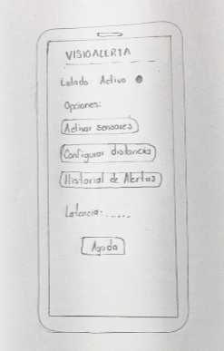
6. BOCETOS
Boceto 1 – Pantalla simple de control: Diseño simple y fácil de usar para cualquier persona. Los botones grandes permiten acceder rápidamente a las funciones principales.

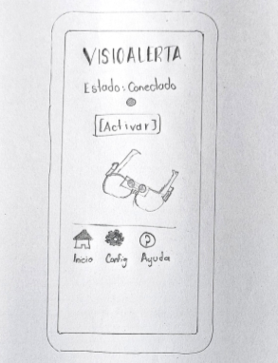
Boceto 2 – Pantalla con menú inferior: Este diseño usa un menú inferior para que el usuario pueda navegar fácilmente entre las diferentes funciones de la aplicación.

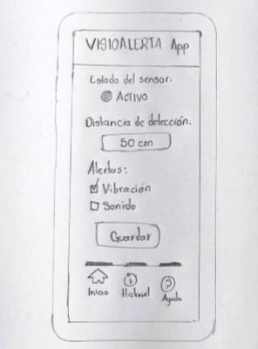
Boceto 3 – Pantalla con control rápido: Este diseño está enfocado en permitir al usuario configurar rápidamente el funcionamiento del sistema.

7. PREDISEÑO (WIREFRAME)
Explicación del flujo: El flujo comienza en la pantalla principal, donde el usuario puede activar el sistema o acceder a otras funciones. Desde ahí puede entrar a la configuración para ajustar parámetros del sensor o revisar el historial de alertas detectadas.
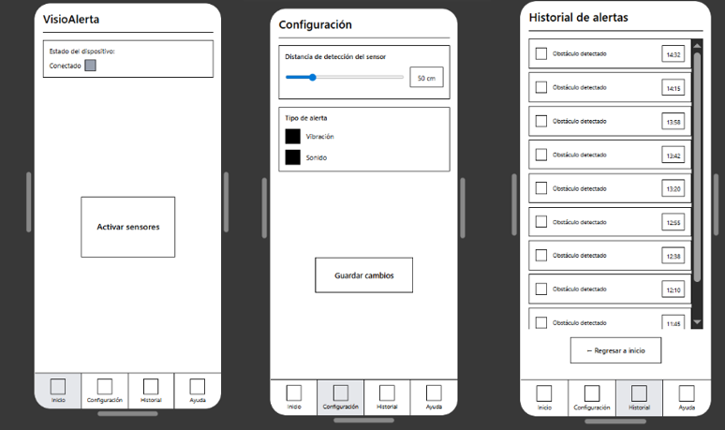

8. MAQUETACIÓN (MOCKUP)
Se elegio una interfaz simple con colores contrastantes para facilitar la lectura y la navegación. El azul transmite confianza y tecnología, mientras que el verde indica que el sistema está funcionando correctamente. Los botones grandes ayudan a que la aplicación sea más accesible.
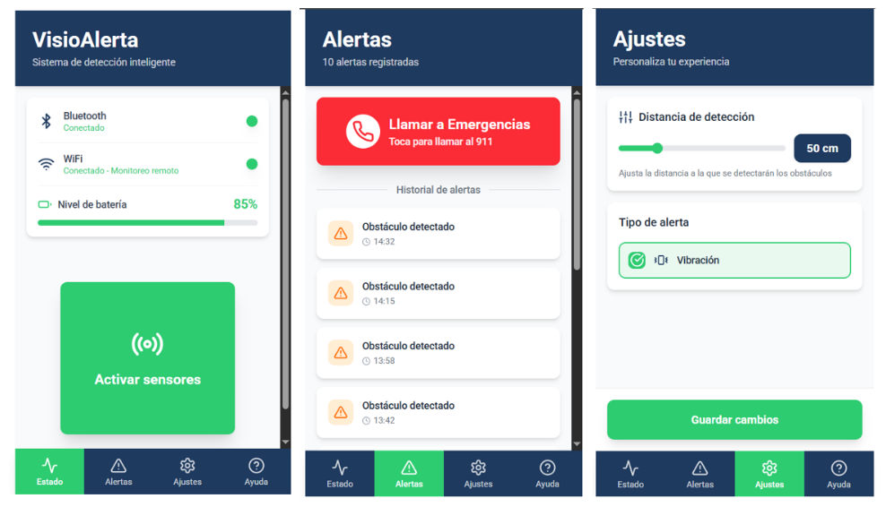
Enlace al prototipo interactivo aquí
8.1. Descripción de las pantallas del mockup
Pantalla de Inicio (Dashboard)
Es la pantalla principal de interacción.
- Encabezado: Muestra el nombre del proyecto "VisioAlerta" y un indicador de estado, lo cual confirma al cuidador que los lentes están vinculados.
- Acción Principal: Un botón central de gran tamaño ("Activar sensores") diseñado para ser el punto de interacción más fácil de encontrar. Su color verde indica un estado positivo.
- Navegación: Menú inferior (tab bar) que permite saltar a las otras funciones rápidamente.
Pantalla de Configuración
Aquí es donde se personaliza el comportamiento del hardware (los lentes).
- Control de Distancia: Incluye un slider (deslizador) que permite ajustar el rango de detección (actualmente en 50 cm).
- Selección de Alertas: Dos selectores claros para activar/desactivar la Vibración.
- Botón de Guardar: Asegura que los cambios se envíen al dispositivo.
Pantalla de Historial
Esta pantalla sirve para el seguimiento y monitoreo de la actividad.
- Registro de Eventos: Presenta una lista cronológica de las alertas detectadas (ej. "Obstáculo detectado" a las 14:32).
- Botón de Retorno: Incluye un botón secundario para regresar al inicio sin tener que usar estrictamente el menú inferior.
Pantalla de Ayuda (Soporte y Guía)
Esta pantalla está diseñada como el centro de recursos para el usuario o su asistente:
- Sección "¿Cómo usar VisioAlerta?": Funciona como una Guía de Inicio Rápido.
- Sección "Conectar los lentes": Detalla el proceso de emparejamiento Bluetooth.
- Sección de Contacto: Provee los canales oficiales de soporte (Email, Teléfono y Horario).
9. DIAGRAMAS DEL SISTEMA
9.1. Diagrama de Arquitectura (Alto Nivel)
Este diagrama explica cómo se conectan las piezas físicas con las lógicas. Puedes describirlo como una estructura de tres capas:
- Capa de Hardware (Lentes): Contiene el Sensor Ultrasónico (entrada), el Microcontrolador (procesamiento) y el actuador (Motor de vibración).
- Capa de Comunicación: El puente de conexión mediante Bluetooth Low Energy (BLE).
- Capa de Aplicación (Software): La interfaz en Flutter/React Native que gestiona la configuración, el historial y la visualización de datos.
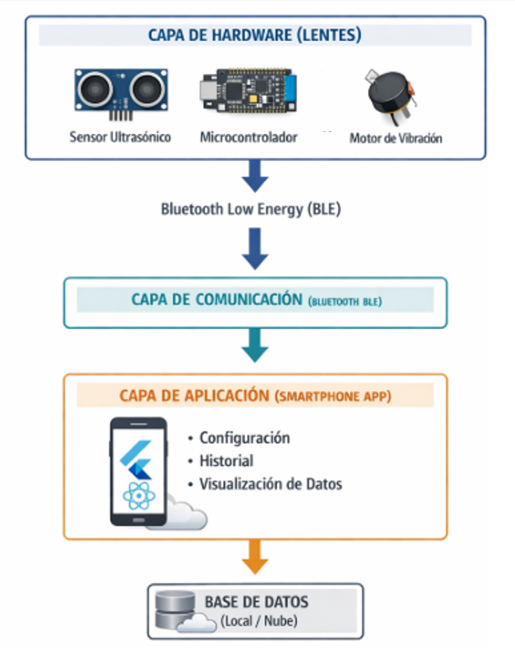

9.2. Diagrama de Flujo (Lógica del Firmware)
Este diagrama representa el "pensamiento" de los lentes en un bucle infinito (loop). Es crucial para mostrar cómo manejas los niveles de riesgo que definiste en tus requisitos (RF-HW-02).
Pasos del flujo:
- Inicio: Se enciende el dispositivo.
- Lectura: El sensor mide la distancia al objeto más cercano.
- Decisión 1: ¿La distancia es menor al Umbral de Peligro (ej. 20 cm)?
- SÍ: Activar Alerta Crítica (Vibración continua).
- Decisión 2: ¿La distancia es menor al Umbral de Precaución (ej. 50 cm)?
- SÍ: Activar Alerta Preventiva (Vibración intermitente).
- NO: El sistema permanece en espera (LED de estado activo).
- Registro: Enviar evento a la App vía Bluetooth para el Historial.
- Retorno: Volver al paso 2.
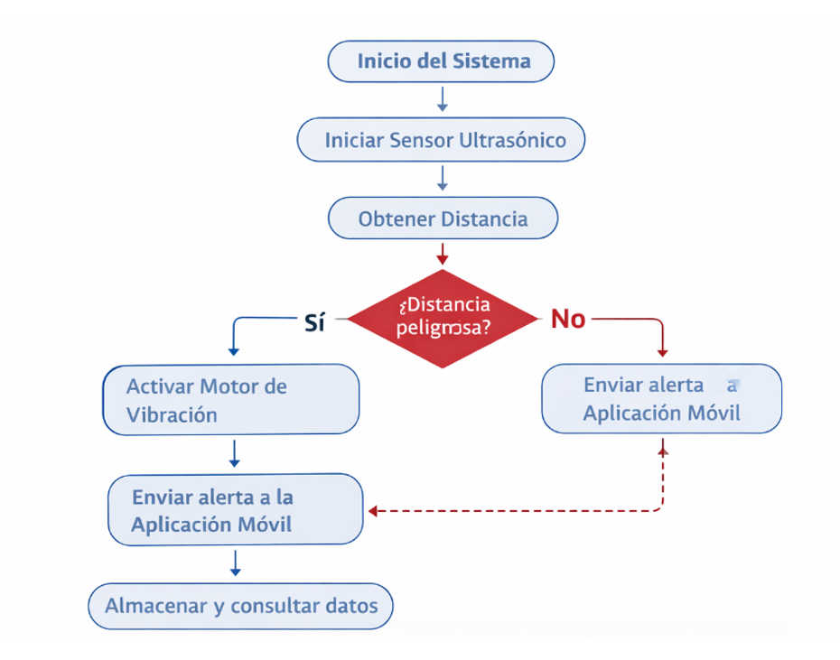
9.3. Diagrama de Casos de Uso
Actor 1: Usuario Portador (Persona con discapacidad)
- Recibir Alerta Háptica: Interacción física al detectar obstáculos.
- Recibir Alerta Sonora: Interacción auditiva en casos críticos.
- Encender/Apagar: Uso del interruptor físico.
Actor 2: Familiar / Cuidador (Asistente)
- Vincular Dispositivo: Conexión inicial vía Bluetooth.
- Configurar Umbrales: Ajustar la distancia de detección (lo que vimos en tu mockup de Configuración).
- Consultar Historial: Revisar los registros de alertas (tu mockup de Historial).
- Consultar Ayuda: Leer manuales y soporte

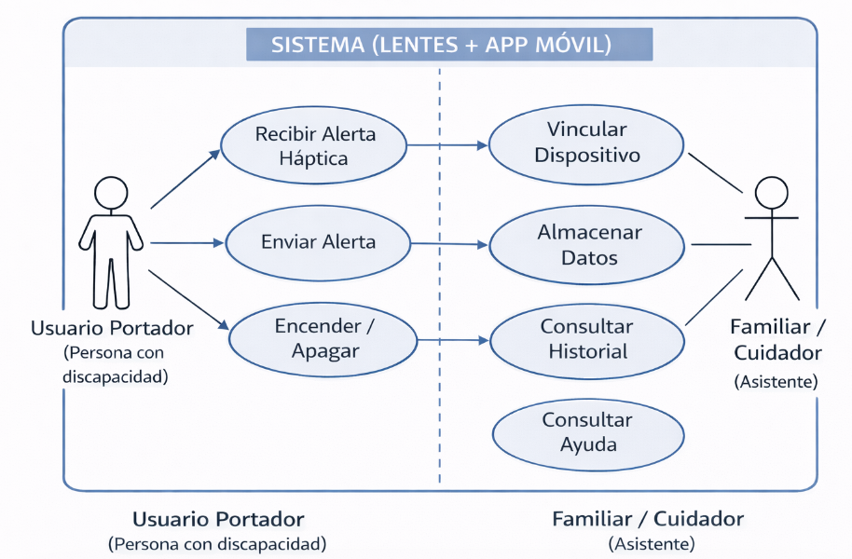

10. HISTORIAS DE USUARIO
HU-01: Detección de obstáculos en tiempo real
Como: Usuario Portador (persona con discapacidad visual).
Quiero: Recibir una vibración inmediata cuando un objeto esté frente a mí.
Para: Evitar colisiones y desplazarme con mayor seguridad.
Criterios de Aceptación:
- El sistema debe detectar objetos en un rango de 20 cm a 200 cm.
- La vibración debe activarse en menos de 300 ms tras la detección.
- El patrón de vibración debe ser más intenso si el objeto está a menos de 20 cm.
HU-02: Configuración personalizada de distancia
Como: Asistente o Familiar.
Quiero: Ajustar la distancia de detección desde la aplicación móvil.
Para: Adaptar la sensibilidad de los lentes al entorno del usuario (casa, calle o espacios concurridos).
Criterios de Aceptación:
- La app debe permitir cambiar el umbral (ej. de 50 cm a 100 cm).
- El cambio debe sincronizarse con los lentes vía Bluetooth de forma exitosa.
- Se debe mostrar un mensaje de "Configuración Guardada".
HU-03: Monitoreo de Alertas (Historial)
Como: Asistente o Familiar.
Quiero: Ver un registro de las alertas que el usuario ha recibido durante el día.
Para: Identificar si el usuario ha pasado por situaciones de riesgo constante.
Criterios de Aceptación:
- Cada registro debe incluir fecha, hora y tipo de alerta.
- El historial debe ser legible y estar ordenado cronológicamente.
- La app debe permitir borrar el historial si el usuario lo desea.
HU-04: Gestión de Autonomía y Estado
Como: Usuario Portador / Asistente.
Quiero: Conocer el nivel de batería y el estado de conexión de los lentes.
Para: Asegurarme de que el dispositivo no se apague durante un trayecto importante.
Criterios de Aceptación:
- La app debe mostrar el porcentaje de batería en la pantalla de inicio.
- El sistema debe emitir un sonido preventivo cuando la batería baje del 15%.
- Se debe visualizar un icono de "Conectado" cuando el Bluetooth esté activo.
HU-05: Acceso a Soporte y Guía
Como: Usuario nuevo o Asistente.
Quiero: Acceder a instrucciones claras de uso dentro de la app.
Para: Aprender a vincular y operar el sistema sin necesidad de ayuda externa técnica.
Criterios de Aceptación:
- La pantalla de ayuda debe ser accesible desde cualquier menú.
- Las instrucciones deben ser breves y fáciles de entender (pasos 1, 2, 3).
- Debe incluirse un botón de contacto directo para soporte.
11. PLANIFICACIÓN Y GESTIÓN DEL PROYECTO
11.1. Cronograma de Actividades (Hitos Clave)
Para garantizar que el desarrollo de VisioAlerta avance de manera estructurada y cumpla con los plazos académicos establecidos, se ha definido la siguiente hoja de ruta. Este cronograma detalla las fases críticas del ciclo de vida del proyecto, permitiendo un seguimiento puntual de los objetivos desde la concepción hasta la validación final.
Fase | Actividad / Hito | Fecha Estimada | Estado
I. Definición | Investigación y SRS (Requerimientos) | 01 Feb - 12 Feb | Completado
II. Diseño | Bocetos, Mockups y Arquitectura | 13 Feb - 25 Feb | Completado
III. Hardware | Ensamblaje del prototipo físico (Sensores/MCU) | 26 Feb - 15 Mar | Completado
IV. Software | Desarrollo de la App móvil y Firmware | 16 Mar - 10 Abr | Pendiente
V. Pruebas | Pruebas de campo y ajuste de latencia | 11 Abr - 25 Abr | Pendiente
VI. Entrega | Documentación final y despliegue | 8 Junio | Pendiente

11.2. Lista de Tareas y Responsabilidades
A continuación, se presenta la distribución de las responsabilidades técnicas, asegurando que cada componente del ecosistema (firmware, hardware y software) reciba la atención necesaria para su correcto funcionamiento:
- Gestión y Diseño: Definición de requerimientos, creación de interfaces en Figma y redacción de documentación técnica.
- Desarrollo de Sistemas Embebidos: Programación del microcontrolador, filtrado de señales del sensor y gestión de alertas PWM.
- Desarrollo Móvil: Creación de la interfaz, gestión de la base de datos local y conectividad Bluetooth LE.
- QA & Testing: Verificación de los requisitos de seguridad y precisión del sensor.
11.3. Presupuesto y Recursos Asignados
Esta tabla desglosa los costos unitarios de los componentes electrónicos y materiales necesarios para la construcción del prototipo funcional, priorizando la relación costo-beneficio sin comprometer la seguridad del usuario.
Recurso / Componente | Descripción | Cantidad | Costo (MXN)
Microcontrolador | Arduino nano | 1 | $149.00
Sensor de Distancia | Sensor Ultrasónico HC-SR04 | 1 | $49.00
Actuadores | Motor de vibración | 1 | $15.00
Alimentación | Batería LiPo 3.7v + Módulo de carga | 1 | $49.00
Estructura | Armazón de lentes | 1 | $100.00
Software | Licencias de IDE y herramientas de diseño | --- | Gratis (Open Source)
Cables | Cables eléctricos finos de cobre | 6m | $60.00
TOTAL |  |  | $422.00
11.4. Plan de Proyecto y Seguimiento
Más allá de la construcción técnica, el proyecto se rige por un marco de gestión que busca minimizar riesgos y asegurar la calidad del software. En esta sección se detallan las metodologías de trabajo y las estrategias de mitigación ante posibles eventualidades técnicas durante el desarrollo.
- Metodología: Se utiliza una adaptación de Scrum con ciclos cortos de desarrollo para probar cada sensor individualmente antes de integrarlos.
- Control de Versiones: Todo el código se aloja en un repositorio de GitHub, con ramas separadas para firmware y app-movil.
- Gestión de Riesgos:
Riesgo | Mitigación
Interferencia en el sensor ultrasónico. | Implementar un filtro de promedio móvil en el código.
Desconexión de Bluetooth. | Alerta sonora inmediata si se pierde el vínculo.

12. PRUEBAS Y ASEGURAMIENTO DE LA CALIDAD
12.1. Casos de Pruebas
Dado que el dispositivo es una herramienta de movilidad, las pruebas se centran en la precisión de la detección y la velocidad de respuesta (latencia), asegurando que el usuario reciba información veraz en todo momento.
Para verificar la robustez del sistema, se han diseñado casos de prueba específicos que cubren desde el hardware hasta la interacción con la aplicación móvil. Estos casos permiten replicar condiciones reales de uso y confirmar que los umbrales de seguridad se activan correctamente.

ID | Caso de Prueba | Descripción | Resultado Esperado | Prioridad
CP-01 | Detección Crítica | Colocar un objeto a 15 cm del sensor. | Activación inmediata de vibración continua y sonido. | 🔴 Alta
CP-02 | Rango de Precaución | Colocar un objeto a 45 cm del sensor. | Activación de vibración intermitente (pulso). | 🔴 Alta
CP-03 | Sincronización App | Cambiar el umbral en la App a 100 cm. | Los lentes deben vibrar ahora al detectar objetos a 1 metro. | 🟡 Media
CP-04 | Autonomía | Dejar el dispositivo encendido en modo activo. | Funcionamiento continuo por al menos 6 horas. | 🟡 Media
CP-05 | Latencia de Respuesta | Medir tiempo entre detección y alerta. | El tiempo debe ser menor a 300 ms. | 🔴 Alta

12.2. Informe de Pruebas de Aceptación
Las pruebas de aceptación técnica validan que los requisitos no funcionales (RNF), como el peso y el margen de error, se cumplan estrictamente. Esta tabla resume los criterios que el prototipo final debe superar para ser considerado apto para el uso del usuario final.
Requisito | Criterio de Aceptación | Método de Validación | Resultado
Precisión | Margen de error máximo de ±5 cm. | Medición con cinta métrica vs. App. | Pasa
Peso | Menor a 120 gramos (RNF-04). | Pesaje del prototipo final ensamblado. | Pasa
Seguridad | Nivel de emisión sonora durante la vibración no superior a 50 dB. | Medición con decibelímetro. | Pasa
Usabilidad | Vinculación Bluetooth en < 1 min. | Prueba cronometrada con usuario asistente. | Pasa

12.3. Registro de Cambios y Versiones
Como parte del control de calidad, se lleva un registro de las mejoras implementadas. Esto asegura que cualquier error detectado en las fases de prueba sea corregido y documentado, manteniendo la trazabilidad del desarrollo del software y hardware.
Versión 0.1: Prototipo "Bare-metal"
- Hito: Lectura básica del sensor HC-SR04 y salida directa a un LED.
- Detalle: Se validó la precisión del sensor ultrasónico en distancias cortas (10-50 cm).
- Motivo: Confirmar que el hardware seleccionado era capaz de medir con un margen de error menor al 10%.
Versión 0.2: Lógica de Alerta Dual (Feedback)
- Hito: Implementación de modulación por ancho de pulso (PWM).
- Detalle: Se programó el microcontrolador para variar la intensidad y frecuencia del motor de vibración.
- Motivo: Permitir al usuario diferenciar físicamente entre un objeto "cerca" (alerta preventiva) y uno "muy cerca" (alerta crítica).
Versión 0.8: Conectividad y Comunicación BLE
- Hito: Implementación del perfil Bluetooth Low Energy (GATT).
- Detalle: Se activó el stack de Bluetooth para el envío de paquetes de datos (distancia y batería) hacia el smartphone.
- Motivo: Lograr una comunicación inalámbrica eficiente que no comprometiera la autonomía de los lentes (RNF-03).
Versión 1.0: Ecosistema Integrado (Actual)
- Hito: Lanzamiento de la App con interfaces finales.
- Detalle: Integración de la lógica de hardware con las pantallas de Historial, Configuración y Ayuda.
- Motivo: Cumplir con todos los requerimientos funcionales y de usabilidad prometidos en el SRS.
REFERENCIAS
Schwaber, K., & Sutherland, J. (2020). The Scrum Guide.
Espressif Systems. (2023). ESP32-WROOM-32 Series Datasheet (v3.2). https://www.espressif.com/sites/default/files/documentation/esp32-wroom-32_datasheet_en.pdf
Google Developers. (2024). Bluetooth Low Energy (BLE) overview for Android and Flutter. Android Developers Documentation. https://developer.android.com/guide/topics/connectivity/bluetooth-le
International Organization for Standardization. (2019). ISO/IEC 25010:2011. Systems and software engineering — Systems and software Quality Requirements and Evaluation (SQuaRE) — System and software quality models. https://www.iso.org/standard/35733.html
Lucid Software Inc. (2025). Guía de diagramación UML para sistemas embebidos. Lucidchart Blog. https://www.lucidchart.com/pages/es/que-es-el-lenguaje-unificado-de-modelado-uml
Microchip Technology Inc. (2020). Ultrasonic Ranging Module HC-SR04 User Manual. https://www.microchip.com/
Sommerville, I. (2011). Ingeniería de Software (9na ed.). Pearson Educación.
World Wide Web Consortium (W3C). (2023). Web Content Accessibility Guidelines (WCAG) 2.2. https://www.w3.org/TR/WCAG22/
OpenAI. (2026). Asistencia en redacción técnica y estructuración de documentación de ingeniería de software mediante modelo de lenguaje ChatGPT.

